**자동 사냥**

**목표**

모바일 게임에서 많이 사용하는 몬스터 자동사냥 기능을 만들어 보자

**규칙**

* **필드**
  + 필드는 2차원 평면으로 되어있다.
  + 필드 크기는 최대 10,000 x 10,000 픽셀이다.
  + 필드에 생성되는 몬스터 수는 최대 5,000 마리이다.
  + 필드 위에서는 자유롭게 움직일 수 있다.

* **몬스터**
  + 몬스터는 필드에 무작위로 선정된다.
  + 몬스터는 움직이거나 유저를 공격하지 않는다.
  + 몬스터를 사냥할 때 시간이 소요된다.
  + 몬스터는 죽은 후 보상으로 경험치(EXP)를 준다.
  + 몬스터는 한번 죽으면 다시 생성되지 않는다.

* **이동**
  + 유저의 처음 위치는 무작위로 선정된다.
  + 유저는 몬스터가 있는 위치에 직선거리로만 이동이 가능하다.
  + 이동할 때는 거리 1픽셀마다 1초가 소요된다.   
    단, 소수점은 버린다. 예를 들어 거리가 3.623 픽셀이라면 3초가 소요된다.

* **사냥 시간**
  + 지정된 최대 플레이 시간까지만 사냥을 할 수 있다.
  + 사냥 도중에 최대 플레이 시간이 지난 경우는 사냥에 실패 한 것이다.   
    물론 경험치 보상도 없다.

* **결과(목적)**
  + 제한된 시간 동안 최대한 많은 경험치(EXP)를 획득한다.
  + 만약에 경로는 다르지만 같은 경험치를 얻을 수 있다면 플레이 시간이 짧은 경로를 찾는다.

**주의 사항 일반**

* + 사용 언어는 C/C++ 한정
  + 결과물은 소스 코드 및 실행 파일(exe)과 함께 제출함
  + 소스 코드는 윈도우 환경에서 컴파일 가능해야 함
  + 실행 파일은 윈도우 32비트 환경에서 실행 가능해야 함
  + STL(Standard Template Library)외 알고리즘/자료구조 해결을 위한 외부 라이브러리는 사용 불가능함
  + 실행 파일이 10초 이상 실행되는 경우는 오답으로 처리   
    ( 채점자 PC 사항 : i5-4670 / RAM 4GB / OS 32bit )

**데이터**

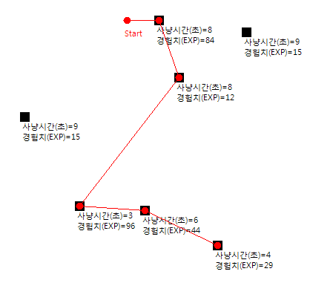

( 위 이미지는 이해를 돕기 위한 참고용 그림이다. )

**입력방식**

입력 파일 Input.txt 이며, 같은 행의 데이터는 스페이스로 구분된다.

첫 번째 줄은 유저의 X,Y 좌표이다.

두 번째 줄은 최대 플레이 시간 ( 단위 : 초 ) 이다.

세 번째 줄은 몬스터 수이며,

네 번째 줄부터는 몬스터 수만큼 반복해서 몬스터 좌표, 사냥 시간, 점수가 주어진다.

Input.txt

|  |  |
| --- | --- |
| 269 66  600  7  131 196 9 15  293 322 6 44  205 316 3 96  312 66 8 84  339 143 8 12  430 82 9 15  391 369 4 29 | 유저 위치 ( X, Y )  최대 플레이 시간  몬스터 수  몬스터 정보 ( X, Y, 사냥 시간, 경험치 ) |

**출력방식**

출력 파일은 Output.txt 이며, 같은 행의 데이터는 스페이스로 구분된다.

첫 번째 줄은 유저의 플레이 시간이다.

두 번째 줄은 획득한 경험치이다.

세 번째 줄은 사냥한 몬스터 수이며,

네 번째 줄부터는 사냥한 순서대로 몬스터 X, Y 좌표 이다.

Output.txt

|  |  |
| --- | --- |
| 567  265  5  312 66  339 143  205 316  293 322  391 369 | 플레이 시간  획득 경험치  사냥한 몬스터 수  사냥한 몬스터의 위치 |